مذكرة إخبارية للمندوبية السامية للتخطيط حول
وضعية سوق الشغل خلال الفصل الثالث من سنة 2011

عرف سوق الشغل، ما بين الفصل الثالث من سنة 2010 ونفس الفترة من سنة 2011، إحداث 190.000 منصب شغل، سجلت في معظمها بالوسط الحضري (185.000 منصب) وخاصة بفروع "التجارة بالتقسيط وإصلاح الأدوات المنزلية" و"النقل البري". و ارتفع عدد العاطلين ب 28.000 شخص وعرف معدل البطالة ارتفاعا طفيفا يقدر ب 0,1 نقطة، فيما تراجع معدل الشغل الناقص بـ 1,2 نقطة خلال نفس الفترة. وقد كان ارتفاع البطالة ملحوظا خاصة لدى الشباب الحضريين المتراوحة أعمارهم ما بين 15 و24 سنة (3,3+ نقطة).

بلغ حجم السكان النشيطين البالغين من العمر 15 سنة فما فوق 11.541.000 شخص خلال الفصل الثالث من سنة 2011 مسجلا بذلك تزايدا بـ %1,9 مقارنة مع نفس الفترة من سنة 2010 (% +3,3بالمجال الحضري و%+0,4 بالمجال القروي). أما معدل النشاط فقد عرف ارتفاعا طفيفا بـ 0,1 نقطة حيث انتقل من %49,0 خلال الفصل الثالث من سنة 2010 إلى %49,1 خلال نفس الفترة من سنة 2011.

و فيما يتعلق بحجم التشغيل، فقد تم إحداث 120.000 منصب شغل مؤدى عنه خلال هذه الفترة، وذلك نتيجة إحداث 191.000 منصب بالمدن وفقدان 71.000 منصب بالقرى. كما عرف الشغل غير المؤدى عنه ارتفاعا ب 70.000 منصب (كلها لدى الإناث) نتيجة إحداث 76.000 منصب بالمناطق القروية وفقدان 6.000 منصب بالمناطق الحضرية. وقد سجلت جل المناصب المحدثة غير المؤدى عنها بقطاع "الفلاحة، الغابة و الصيد" (89.000 منصب مقابل تراجع بجل القطاعات الأخرى).

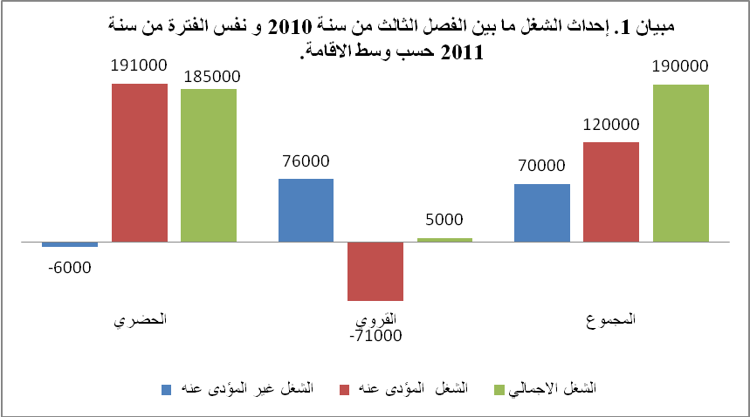

وهكذا، انتقل الحجم الإجمالي للتشغيل ما بين الفترتين من 10.302.000 إلى 10.492.000 ، و هو ما يمثل إحداث عدد صاف من المناصب يقدر ب 190.000 منصب، 185.000 منها بالمناطق الحضرية و 5.000 بالمناطق القروية.

وانتقل معدل الشغل خلال نفس الفترة من %44,5 إلى %44,6 على المستوى الوطني، حيث ارتفع ب0,5 نقطة بالوسط الحضري (منتقلا من 36,9% إلى 37,4%) وتراجع ب 0,4 نقطة بالوسط القروي (من55,8% إلى 55,4%).

"الخدمات"،القطاع الأساسي المساهم في إحداث المناصب الجديدة

على المستوى القطاعاتي وبعد الارتفاعات المتتالية خلال السنوات الأخيرة، سجل قطاع "البناء والأشغال العمومية" تراجعه الفصلي الثاني على التوالي حيث فقد 6.000 منصب مابين الفصل الثالث من سنة 2010 ونفس الفترة من سنة 2011 ( أي تراجع التشغيل بهذا القطاع ب 0,6%)، بالمقابل ارتفع حجم التشغيل بجميع القطاعات الأخرى:

      - "الخدمات"، 152.000 منصب جديد أي تزايد حجم التشغيل بالقطاع بـ 3,8%. وقد سجلت أهم الارتفاعات بالمناطق الحضرية على مستوى تجارة التقسيط وإصلاح التجهيزات المنزلية (64.600 منصب) والنقل البري (49.300 منصب).
      - "الصناعة بما فيها الصناعة التقليدية "، 21.000 منصب شغل، أي بزيادة قدرها 1,7% .
      - "الفلاحة، الغابة و الصيد"، 14.000 منصب جديد أي بزيادة تقدر ب 0,3%.
      - "الأنشطة المبهمة"، 9.000 منصب.

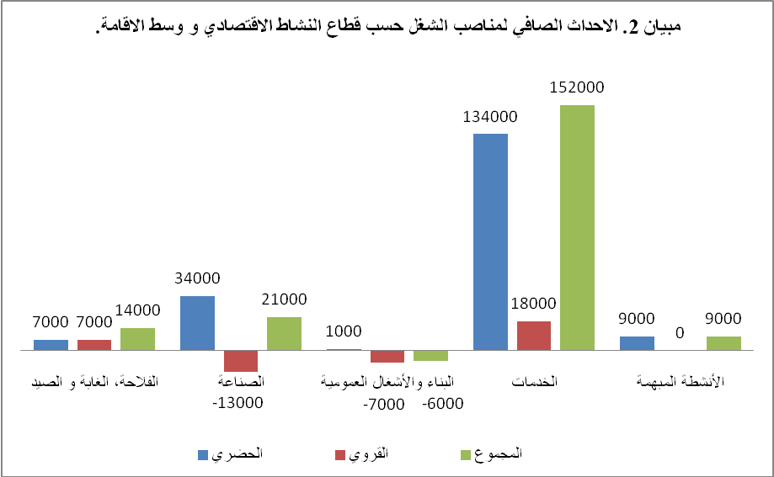

شبه استقرار في معدل البطالة مصحوب بانخفاض في معدل الشغل الناقص

عرف عدد العاطلين ارتفاعا بـ %2,7 على المستوى الوطني منتقلا من 1.021.000 عاطل خلال الفصل الثالث من سنة 2010 إلى 1.049.000 خلال نفس الفترة من سنة 2011، أي بزيادة قدرها 28.000 عاطل (9.000 بالمدن 19.000 بالقرى).

وللإشارة، فإن عاطلا من بين اثنين (%51,3) هو طالب للشغل لأول مرة. كما أن %24,5 من العاطلين هم في حالة بطالة اثر حصولهم على شهادة و%29,4 جراء توقف نشاط المؤسسة المشغلة أو الطرد و%16,1 إثر التوقف عن الدراسة دون الحصول على شهادة.

وحسب مدة البطالة، فإن عاطلين من بين ثلاثة هم في حالة بطالة لسنة أو أكثر، وهي نفس النسبة المسجلة خلال الفصل الثالث من سنة 2010. وعلى العكس من ذلك، فإن نسبة من هم في حالة بطالة لمدة تعادل أو تفوق 5 سنوات عرفت ارتفاعا من %21,1 إلى %25,0 خلال هذه الفترة.

وهكذا، انتقل معدل البطالة من %9,0 إلى %9,1 ما بين الفصل الثالث من سنة 2010 ونفس الفترة من سنة 2011. وحسب وسط الإقامة، انتقل هذا المعدل من %13,8 إلى %13,5 بالوسط الحضري ومن %3,8 إلى %4,1 بالوسط القروي. وقد سجلت أهم الارتفاعات في معدل البطالة لدى الشباب الحضريين البالغين من العمر15إلى 24سنة (3,3 + نقطة) و النساء (1,2 + نقطة).

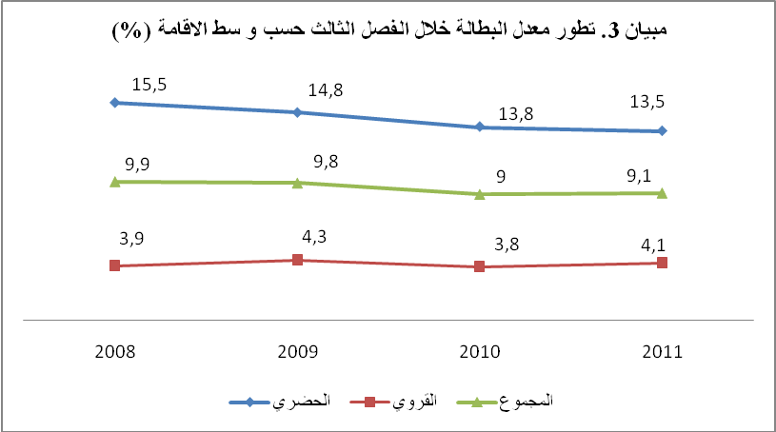

وفيما يتعلق بالشغل الناقص لدى النشيطين المشتغلين البالغين من العمر 15 سنة فما فوق، فقد انخفض حجمه، ما بين الفترتين، منتقلا من 1.187.000 إلى 1.077.000 شخص (من 493.000 إلى 472.000 شخص بالمدن ومن 694.000 إلى 605.000 شخص بالقرى). أما معدل الشغل الناقص فقد انتقل من %11,5 إلى %10,3 (من %9,7 إلى %8,9 بالمدن ومن %13,3 إلى %11,6 بالقرى).

المؤشـرات الفصلية للنشـاط والبطالـة حسـب وسـط الإقامـة⁽¹⁾
(الأرقام بالآلاف والمعدلات ب %)
الفصل الثالث 2011 |  |  | الفصل الثالث 2010 |  |  | المـؤشـــــرات
المجمـوع | قـروي | حضري | المجمـوع | قـروي | حضري
النشـاط والتشغيل ( 15سنـة فأكثـر)
11 541 | 5 436 | 6 105 | 11 323 | 5 412 | 5 911 | السكـان النشيطـون (بالآلاف)
26,9 | 32,3 | 22,1 | 26,6 | 32,1 | 21,6 | نسبـة الإنـاث ضمـن السكـان النشيطيـن (%)
49,1 | 57,8 | 43,3 | 49,0 | 58,0 | 42,8 | - معـدل النشـاط (%)
. حسب الجنس
74,0 | 80,5 | 69,6 | 74,0 | 80,9 | 69,3 | ذكـور
25,6 | 36,3 | 18,5 | 25,3 | 36,3 | 18,0 | إنـاث
. حسب السن
34,7 | 45,5 | 25,4 | 35,7 | 46,3 | 26,5 | 24 – 15سنـة
62,3 | 66,1 | 59,8 | 61,5 | 65,0 | 59,2 | 34 – 25سنـة
61,8 | 69,4 | 57,5 | 61,3 | 70,0 | 56,4 | 44 – 35سنـة
44,6 | 57,9 | 36,6 | 44,4 | 58,5 | 35,6 | 45سنـة فأكثـر
. حسب الشهادة
49,4 | 60,0 | 37,7 | 49,7 | 60,2 | 37,9 | بـدون شهـادة
48,6 | 49,0 | 48,4 | 47,8 | 48,5 | 47,6 | حاصـل علـى شهـادة
10 492 | 5 212 | 5 280 | 10 302 | 5 207 | 5 095 | السكـان النشيطـون المشتغلـون (بالآلاف)
44,6 | 55,4 | 37,4 | 44,5 | 55,8 | 36,9 | معدل الشغل (%)
77,0 | 58,1 | 95,6 | 77,2 | 59,6 | 95,3 | نسبة الشغل المؤدى عنه ضمـن الشغـل الكلي، منها :
55,7 | 38,3 | 66,1 | 57,3 | 41,5 | 67,3 | . العمل المستأجر
44,3 | 61,7 | 33,8 | 42,7 | 58,4 | 32,6 | . الشغل الذاتي
1 077 | 605 | 472 | 1 187 | 694 | 493 | - السكان النشيطون المشتغلون في حالة شغل ناقص (بالآلاف)
10,3 | 11,6 | 8,9 | 11,5 | 13,3 | 9,7 | - معدل الشغل الناقص (%)

البطالـة
1 049 | 224 | 825 | 1 021 | 205 | 816 | السكـان النشيطـون العاطلـون (بالآلاف)
32,4 | 22,5 | 35,1 | 29,0 | 19,0 | 31,6 | نسبة الإنـاث ضمـن السكان النشيطين العاطلين (%)
9,1 | 4,1 | 13,5 | 9,0 | 3,8 | 13,8 | معـدل البطالـة (%)
. حسب الجنس
8,4 | 4,7 | 11,3 | 8,7 | 4,5 | 12,1 | ذكـور
11,0 | 2,9 | 21,5 | 9,8 | 2,2 | 20,2 | إنـاث
. حسب السن
18,2 | 8,9 | 32,4 | 16,8 | 8,7 | 29,1 | 24 – 15 سنـة
13,2 | 5,0 | 19,2 | 13,3 | 4,1 | 20,1 | 34 – 25 سنـة
5,5 | 1,7 | 8,1 | 5,3 | 1,4 | 8,0 | 44 – 35 سنـة
1,7 | 1,0 | 2,4 | 2,1 | 1,0 | 3,1 | 45 سنـة فأكثـر
 |  |  |  |  |  | . حسـب الشهـادة :
4,1 | 2,6 | 6,7 | 4,1 | 2,1 | 7,7 | بـدون شهـادة
16,9 | 11,3 | 18,4 | 17,4 | 13,1 | 18,4 | حاصـل علـى شهـادة
المصـدر: البحث الوطني حول التشغيل، المندوبية السامية للتخطيط (مديرية الإحصاء).
⁽¹⁾ بالنسبة لتعار يف المصطلحات والمؤشرات المستعملة، انظر المعجم على الموقع الإلكتروني للمندوبية السامية للتخطيط: http://www.hcp.ma

